Fecha: 11 de febrero de 2013

Boletín de prensa Nº 651

Ministro Vargas Lleras firmará convenio de cooperación con Alcaldía de Pasto y Empopasto

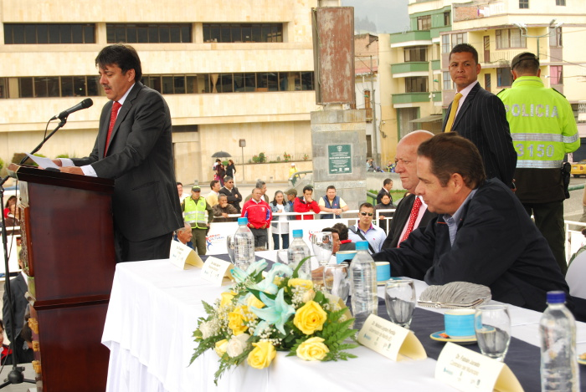

La Alcaldía de Pasto invita a toda la ciudadanía a participar del evento en el que se llevará a cabo la firma del convenio de cooperación entre el Ministerio de Vivienda Ciudad y Territorio, la Administración Municipal y EMPOPASTO S.A. E.S.P. para la ejecución del Programa de Conexiones Intradomiciliarias.

Este proyecto, gestionado por el Alcalde de Pasto, Harold Guerrero López, beneficia a más de 1.000 familias de 25 barrios de la Ciudad. El evento se llevará a cabo el jueves 14 de febrero de 2013, en las instalaciones del Colegio Comfamiliar Siglo XXI del barrio Miraflores.

El Plan Nacional de Desarrollo 2010 – 2014 contempla la provisión de agua potable y saneamiento básico, como mecanismo para la disminución de la pobreza, por ello, se promueve la ampliación de coberturas reales de acueducto y alcantarillado a través de esquemas para el financiamiento de conexiones intradomiciliarias para los hogares más necesitados.

Con estas acciones Empopasto y la Administración Municipal continúan trabajando para fomentar el acceso a los servicios públicos domiciliarios de acueducto y alcantarillado, mediante la construcción o mejoramiento de las conexiones intradomiciliarias y domiciliarias y permitir que todas las familias de la Ciudad cuenten con servicios de calidad.

Continúan gestiones para instalar sede de Uniminuto

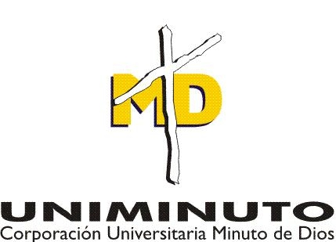
El coordinador de Convenios de la Universidad Minuto de Dios, Santiago Moreno Chávez, informó que la institución continúa realizando gestiones para instalar la sede en la Capital de Nariño. Esta iniciativa que cuenta con el apoyo de la Alcaldía de Pasto y la Secretaría de Educación Municipal, ya tiene definido los programas a ofrecer.

Moreno Chávez, dijo que con respecto al nivel técnico profesional, brindarán los programas para el sector constructor: Instalaciones Eléctricas, Instalaciones de Redes Hidráulicas Sanitarias y de Gas, Construcción de Elementos Estructurales y no Estructurales; y Elaboración de Acabados Arquitectónicos, así mismo en el ciclo tecnológico ofrecerán Gestión de la Construcción.

En el sector agropecuario, Uniminuto brinda la posibilidad de ser técnico profesional en: Acuicultura, Manejo de Suelos y Agua, Producción Agroecológica de Cultivos, Producción de Ganado de Carne y Leche y tecnología en Producción Pecuaria.

Una vez se obtengan los permisos del Ministerio de Educación Nacional, la Universidad implementará programas profesionales como Administración de Empresas, Administración Financiera, Administración en Salud Ocupacional y Licenciatura en Pedagogía Infantil, así mismo las especializaciones en Gerencia de Proyectos y Gerencia Educativa.

Con respecto al inicio de las actividades académicas en la Ciudad, Santiago Moreno Chávez precisó que todo depende del trabajo de las personas que vienen consolidando este Proyecto. “Esperamos radicar la documentación que exige el Ministerio de Educación Nacional en marzo, ellos se tomarán su tiempo y tendremos una respuesta para la comunidad en agosto”, expresó Moreno Chávez.

Dirección de Espacio Público realizará jornada pedagógica con niños

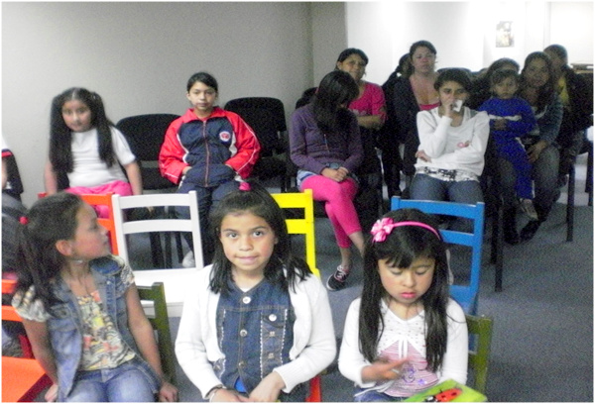

Este martes 12 de febrero, desde las 2:30 de la tarde en el Museo del Oro del Banco de la República, se dará inicio a las animaciones pedagógicas dirigido a niños entre los 5 y 8 años de edad, hijos de beneficiarios de locales en Centros de Ventas Populares de la Ciudad.

Esta iniciativa que es liderada por la Dirección de Espacio Público, contará con el apoyo del la Red del Adulto Mayor quienes recrearán a los pequeños con actividades lúdico pedagógicas.

Durante la jornada, se continuará con el programa, ‘Lectura de arte, imagen de mil colores’, el cual viene ejecutándose desde el año pasado. Así mismo estarán presentes algunos estudiantes de Trabajo Social de la Universidad Mariana, quienes apoyarán la jornada instructiva.

Centro de Bienestar Animal programa actividades contra el maltrato animal

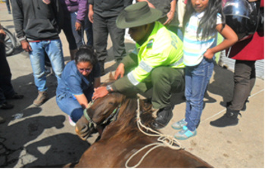
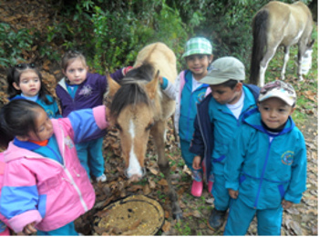

La Secretaría de Gestión Ambiental a través del Centro de Bienestar Animal ha programado para todo el año, operativos de control y seguimiento de maltrato animal en puntos estratégicos del Municipio de Pasto, capacitaciones educativas en comunas, sobre bienestar animal y corresponsabilidad ambiental; así como brigadas de sanidad a mascotas y vehículos de tracción animal.

El propósito de esta actividad es que los habitantes de Pasto protejan los animales al igual que lo hace el Centro de Bienestar Animal ubicado en el corregimiento de Morasurco - vereda de San Juan Alto a 3 kilómetros de Altos de Daza.

De otra parte el Centro invita a la comunidad a adoptar un canino, solo es necesario ser mayor de edad, llevar la fotocopia de la cédula y un recibo de servicios públicos a las oficinas de la Secretaria de Gestión Ambiental.

Capacitación tributaria gratuita – Impuesto de Industria y Comercio

La Secretaría de Hacienda Municipal de Pasto, brindará de manera gratuita la Capacitación Tributaria dirigida a contribuyentes y agentes de retención del impuesto de Industria y Comercio.

El propósito de esta capacitación es orientar a los interesados, en los temas tributarios territoriales relacionados con este impuesto y brindar las indicaciones necesarias para la utilización del formulario electrónico desarrollado para el diligenciamiento vía web de las declaraciones tributarias.

Para una mayor cobertura entre el público interesado, la Secretaría de Hacienda Municipal, realizará tres Capacitaciones y se entregará de manera gratuita, el material correspondiente.

- Martes 19 de febrero de 2013 de 3 p.m a 5 p.m en el Auditorio 2 de la Cámara de Comercio de Pasto.

- Martes 5 de marzo de 2013 de 3 p.m a 5 p.m en el Auditorio 2 de la Cámara de Comercio de Pasto.

- Martes 12 de marzo de 2013 de 3 p.m a 5 p.m en el Centro de Convenciones de la Cámara de Comercio de Pasto.

Por otra parte es importante recordar, que el Acuerdo 032 de Diciembre de 2012, modificatorio del Estatuto Tributario Municipal, establece un Alivio Tributario correspondiente al 50% de descuento sobre los intereses moratorios, para los contribuyentes que se encuentren en mora por concepto del Impuesto de Industria y Comercio, por obligaciones correspondientes a los años gravables 2011 y anteriores, estableciendo como requisito el pago total de la deuda. Este Alivio Tributario tiene vigencia hasta el 30 de mayo de 2013.

Jornada de carnetización al régimen subsidiado

La Alcaldía de Pasto y la Secretaría Municipal de Salud se permite informar que se realizará una jornada de carnetización para todos los usuarios que estaban afiliados a la EPS Salud Cóndor S.A y que fueron trasladados a las siguientes empresas: Comfamiliar de Nariño, Caprecom y Emssanar. La actividad se realizará en el Coliseo Sergio Antonio Ruano del 15 al 19 de febrero de 2013 desde las 8:00 de la mañana hasta las 4:00 de la tarde en jornada continua.

Invitan a integrar mesas de participación de víctimas

La Personería Municipal de Pasto en cumplimiento de la Ley 1448 de 2011, artículo 193, convoca a todas las organizaciones de víctimas y defensoras de derechos humanos interesadas en integrar las mesas municipales de participación de víctimas, a realizar su inscripción en las instalaciones de esta Entidad en la carrera 20 Nº 19-09.

La fecha límite para esta acción es el 31 de marzo de 2013. En referencia a las organizaciones que realizaron su inscripción en el año 2012, deben acercarse a efectuar la actualización de datos en la eventualidad que se requieran.

Pasto Transformación Productiva

María Paula Chavarriaga Rosero
Jefe Oficina de Comunicación Social
Alcaldía de Pasto

